ANEXO III
MODELO DE CURRÍCULO
Nome: Filipe Medeiros dos Santos
Área de atuação: Cultura Digital – Desenvolvimento de Games / Game Design e Programação

Formação:
Graduação em Sistemas de Informação – Instituto Federal Catarinense (IFC) Campus Camboriú, Em andamento.
Ensino Médio Técnico em Informática – Instituto Federal do Maranhão (IFMA) Campus Codó, concluído em 2018.
Tempo de atuação: 3 ano no desenvolvimento de jogos independentes e programação.

Experiência profissional:
Estagiário | Laboratório IF Maker – IFC Campus Camboriú | Março de 2025 – Atual: Atuação no desenvolvimento e suporte a projetos de prototipagem rápida e inovação, utilizando tecnologias de fabricação digital (como impressão 3D e corte a laser) e auxiliando na disseminação da cultura maker no campus.
Desenvolvedor de Jogos Independente (Solo Dev) | 2025 – Atual: Criação, programação e design narrativo de protótipos e jogos digitais.
Membro de Projeto de Extensão | IFC Campus Camboriú | 2025 e 2026: Desenvolvimento de jogos educacionais voltados para o público jovem, integrando tecnologia e metodologias de ensino.

Trabalhos:
rotótipo "O Alienista" (2026)

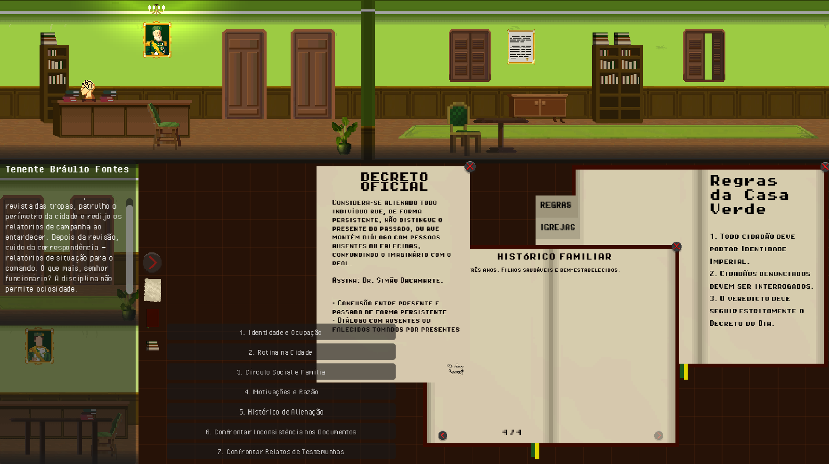
- Descrição: Protótipo funcional de jogo narrativo e de gestão documental, utilizando mecânicas inspiradas em Papers, Please para adaptar o clássico da literatura brasileira. O jogo traduz a crítica institucional de Machado de Assis em mecânicas interativas de triagem de pacientes.
- Atuação: Atuação multidisciplinar como Desenvolvedor e Artista. Responsável pela programação integral do protótipo, concepção da identidade visual em pixel art e roteirização complexa da árvore de decisões das lógicas de "aprovação" médica para o asilo de Bacamarte.
- Local: Desenvolvido IFC - Camboriú em Santa Catarina.

Graphic Novel Interativa"Pai Contra Mãe" (2025).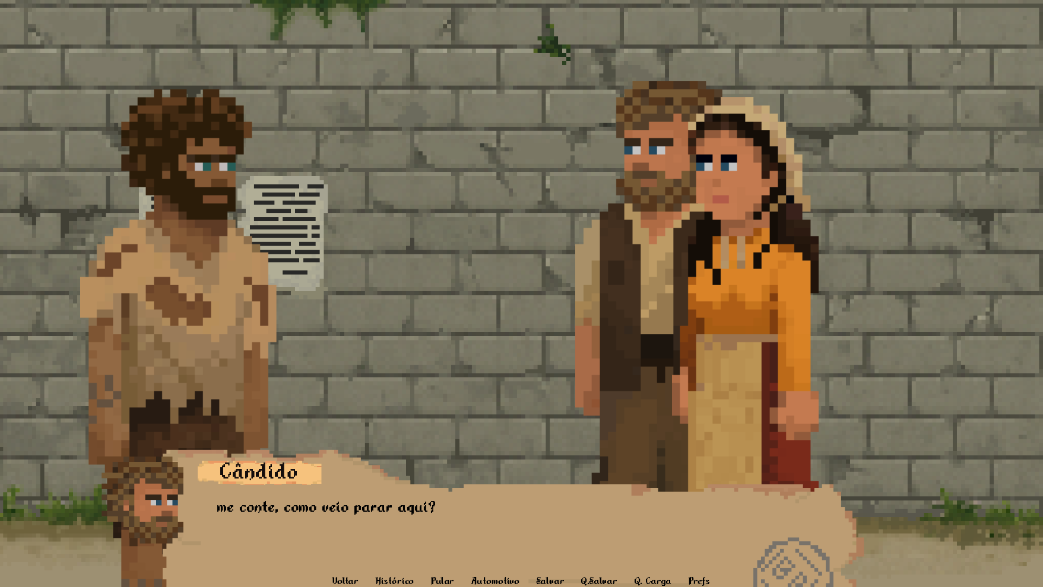
- Descrição: Jogo narrativo em formato de graphic novel baseado no aclamado conto de Machado de Assis, focado em explorar a brutalidade histórica e as tensões sociais do Brasil escravocrata.
- Mecânicas e Impacto: O design do jogo é centrado na tomada de decisão do jogador, apresentando ramificações narrativas e finais alternativos. A experiência é construída em cima de dilemas éticos e morais pesados, projetados intencionalmente para causar desconforto e forçar o jogador a realizar uma análise crítica, social e histórica das estruturas de opressão retratadas na obra original.
- Atuação: Atuei como Diretor Criativo, Programador, Roteirista, Designer Narrativo, estruturando o fluxo das escolhas morais e o impacto delas no desfecho da história.
- Local: Desenvolvido IFC - Camboriú em Santa Catarina.

Informações adicionais:
Desenvolvedor de jogos multidisciplinar e autodidata, apaixonado por traduzir a complexidade da literatura brasileira para experiências interativas. Com um perfil versátil, atuo de ponta a ponta no desenvolvimento: desde a lógica de programação, elaboração roteiros ramificados complexos, concebo a identidade visual em pixel art e aplico fundamentos de Game Design. Minha capacidade de aprendizado autônomo me permite dominar rapidamente novas ferramentas e integrar mecânicas à narrativa, criando jogos que provocam reflexão crítica e social.

Portfólio Digital e Links:
Repositório GitHub: https://filipemedeirossantos.github.io/paicontramae/index.html
Publicações Científicas:
https://centraldeeventos.ifc.edu.br/anais/epromundo2025/1316698-machado-de-assis-em-jogo--a-adaptacao-do-conto-pai-contra-mae-como-ferramenta-educativa-de-letramento-literario-/
https://publicacoes.ifc.edu.br/index.php/fice/article/view/7375

Vídeo de Apresentação: [Insira um link do YouTube se tiver vídeos dos seus projetos]

Local: Camboriú / SC, data: ____ / ____ / 2026.

Assinatura: ___________________________________________

